**Pertemuan 3**

**Pengantar Bahasa Pemrograman Dart**

**Bagian - 2**

Dibuat Oleh:

Leon Shan Yoedha Adjie

**POLITEKNIK NEGERI MALANG**

**JURUSAN TEKNOLOGI INFORMARSI**

**2025/2026**

1. **Praktikum 1: Menerapkan Control Flows ("if/else")**

**Langkah 1:**

Ketik atau salin kode program berikut ke dalam fungsi main().

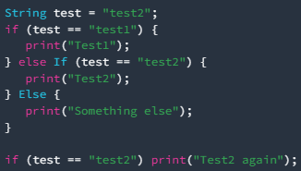

**Langkah 2:**

Silakan coba eksekusi (Run) kode pada langkah 1 tersebut. Apa yang terjadi? Jelaskan!

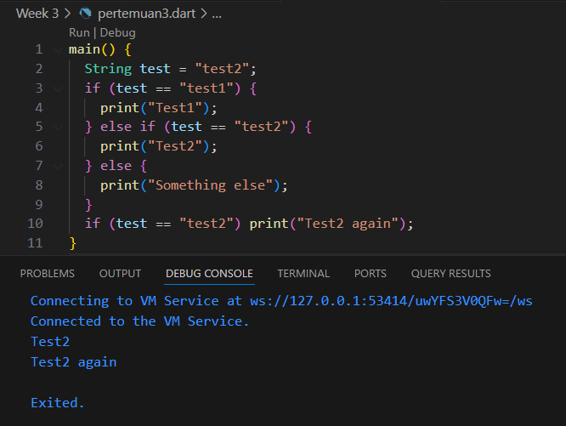

**Jawab:**

Pada kode tersebut, variabel test didefinisikan sebagai “test2”. Kemudian, jika test bernilai “test1” print “test1”. Namun, jika test bernilai “test2” akan melakukan print “test2” dan “Test2 again”. Sesuai pada kode, hasil yang ditampilkan adalah kondisi jika test bernilai “test2”.

**Langkah 3:**

Tambahkan kode program berikut, lalu coba eksekusi (Run) kode Anda.

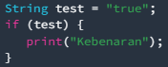

Apa yang terjadi ? Jika terjadi error, silakan perbaiki namun tetap menggunakan if/else.

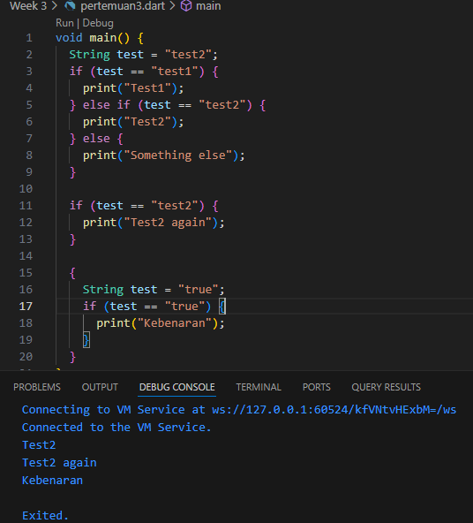

Dengan menggunakan blok scope baru (kurung kurawal {...}), kita dapat mendeklarasikan variabel test yang baru tanpa mengganti namanya. Variabel di dalam blok scope tersebut hanya ada dalam scope itu sendiri, dan tidak akan bertabrakan dengan variabel test yang dideklarasikan sebelumnya.

1. **Praktikum 2: Menerapkan Perulangan "while" dan "do-while"**

**Langkah 1:**

Ketik atau salin kode program berikut ke dalam fungsi main().

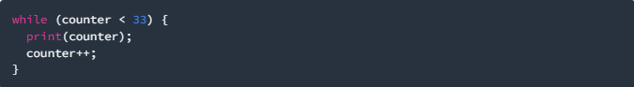

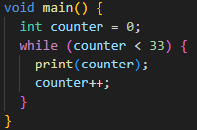

**Langkah 2:**

Silakan coba eksekusi (Run) kode pada langkah 1 tersebut. Apa yang terjadi? Jelaskan! Lalu perbaiki jika terjadi error.

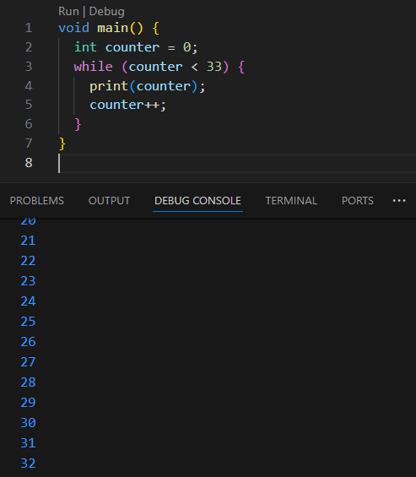

Sistem membaca kode dengan counter berjumlah awal 0 dan melakukan looping dengan fungsi while dengan kondisi jika counter < 33 maka perintah print akan berhenti.

**Langkah 3:**

Tambahkan kode program berikut, lalu coba eksekusi (Run) kode Anda.

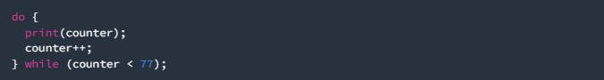

Apa yang terjadi ? Jika terjadi error, silakan perbaiki namun tetap menggunakan *do-while*.

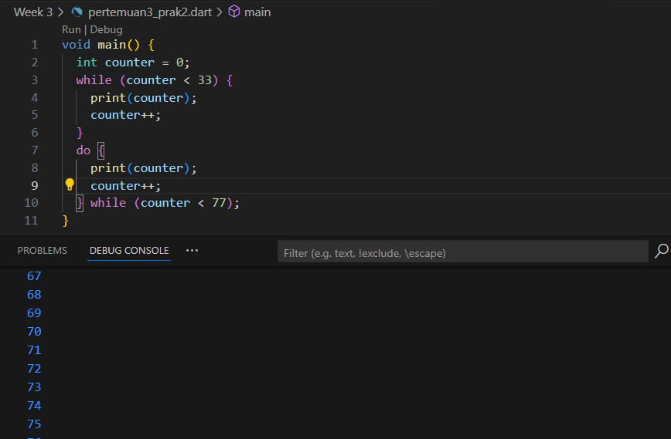

Dikarenakan terdapat penambahan fungsi looping *do-while* yang memiliki kondisi counter < 77 yang mengakibatkan print angka sampai pada angka 76.

1. **Praktikum 3: Menerapkan Perulangan "for" dan "break-continue"**

**Langkah 1:**

Ketik atau salin kode program berikut ke dalam fungsi main().

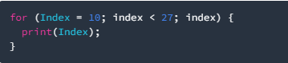

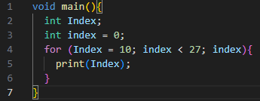

**Langkah 2:**

Silakan coba eksekusi (Run) kode pada langkah 1 tersebut. Apa yang terjadi? Jelaskan! Lalu perbaiki jika terjadi error.

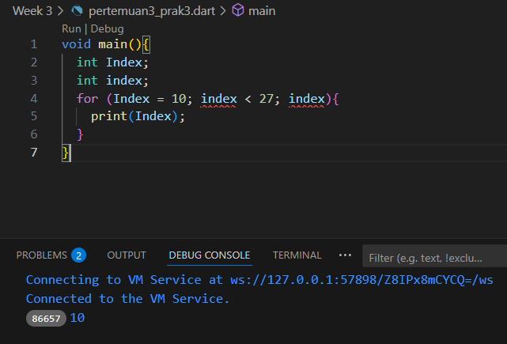

Pada kode tersebut terdapat fungsi looping dimana tidak memiliki kondisi untuk berhenti maka kode akan terus berjalan hingga angka yang tidak ternilai, seperti pada gambar angka tercetak hingga 86657 kali.

**Langkah 3:**

Tambahkan kode program berikut di dalam *for-loop*, lalu coba eksekusi (Run) kode Anda.

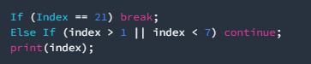

Apa yang terjadi ? Jika terjadi error, silakan perbaiki namun tetap menggunakan *for*dan *break-continue*.

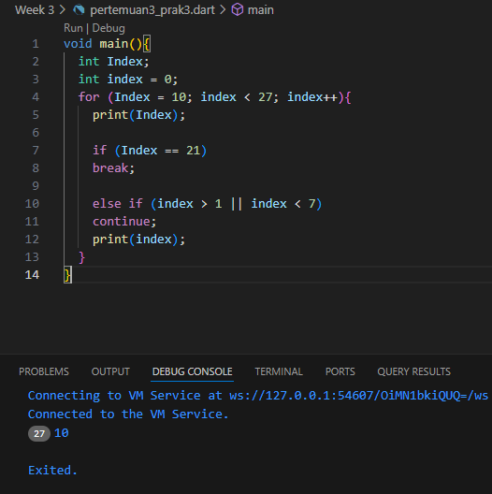

Jika terdapat kondisi untuk memberhetikan *looping* maka looping dapat diatur untuk mencetak Index sebanyak 27 kali atau sebanyak *looping* dari index

1. **Tugas Praktikum**

Buatlah sebuah program yang dapat menampilkan bilangan prima dari angka 0 sampai 201 menggunakan Dart. Ketika bilangan prima ditemukan, maka tampilkan nama lengkap dan NIM Anda.

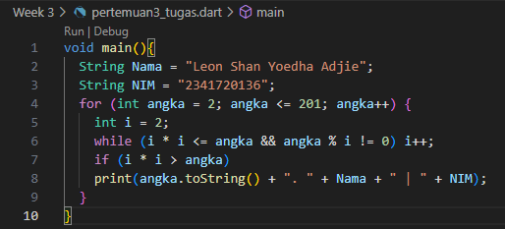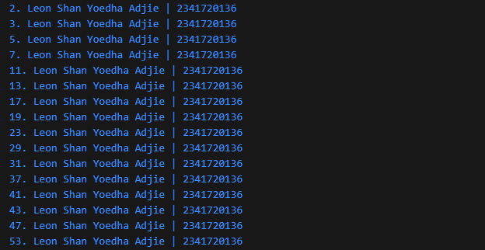

Link Github:

<https://github.com/Holycious/Pemrograman-Mobile/tree/main/Week%203>